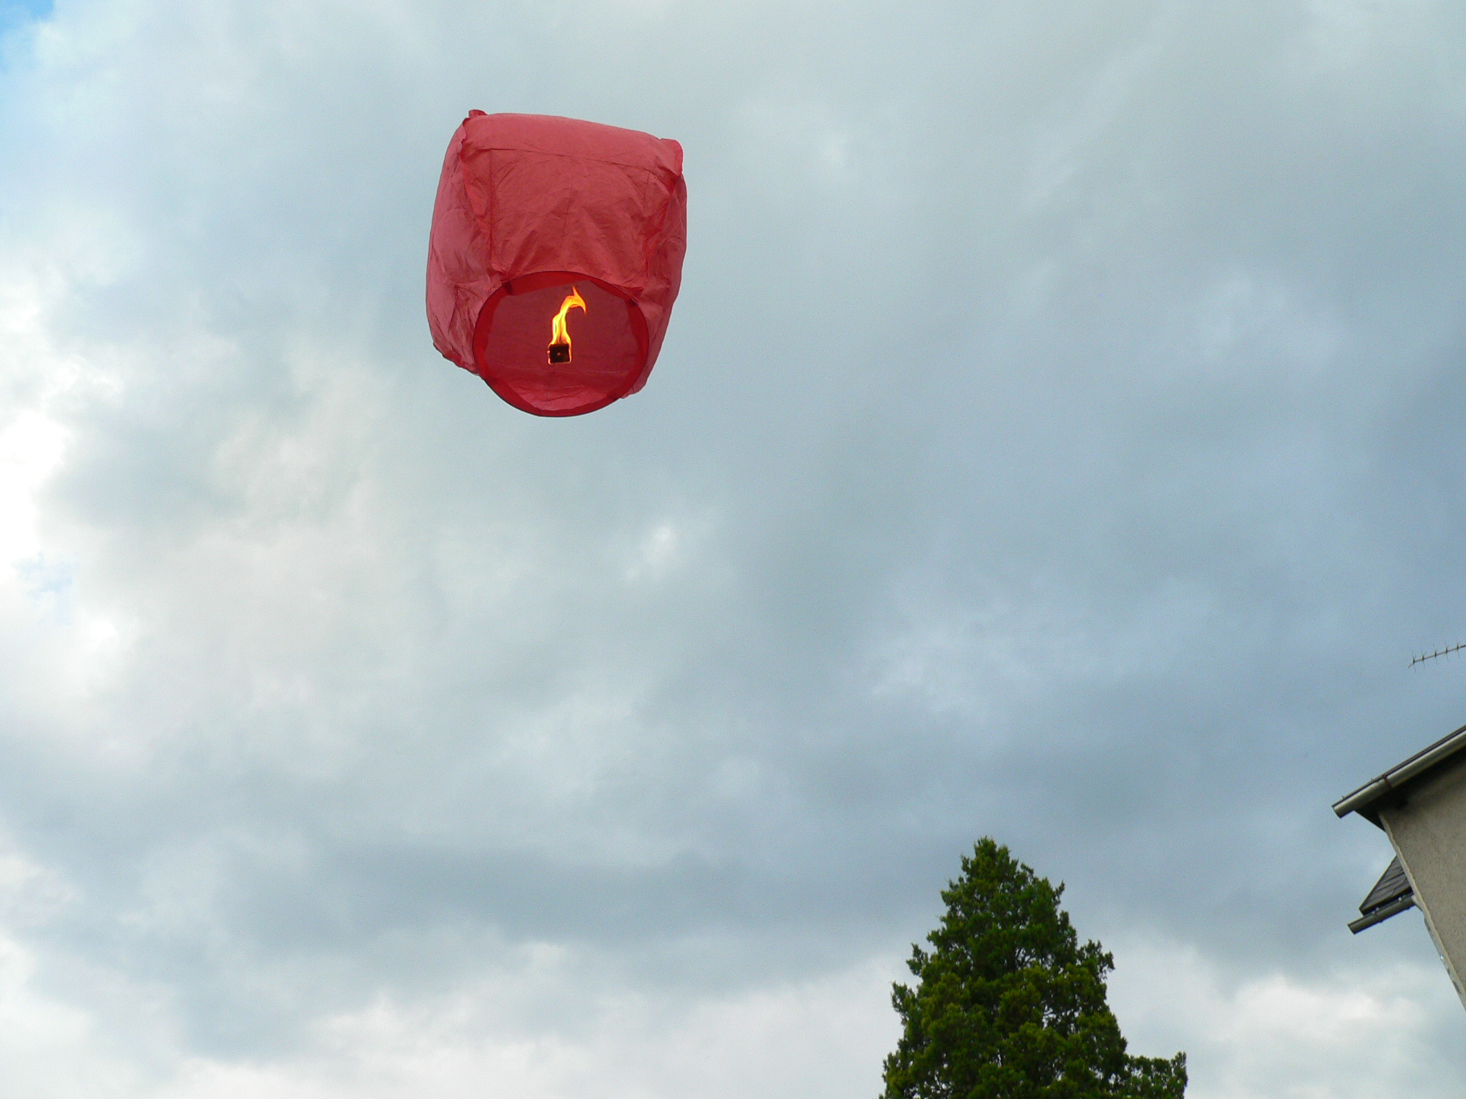

EU I – 2, D 9
Mgr. Linda Klimentová
Název : Studená válka
Čas : 15 – 20 minut
Cíl : Zopakování učiva
Pomůcky : Interaktivní pero, psací potřeby, učebnice, sešit, prac. list
Popis aktivity : Žák má za úkol doplnit text, poznat osobnosti na fotografii

Studená válka:
K osobnosti přiřaď národnost a politickou funkci:
Harry Truman :
Nikita Chruščov:
Fidel Castro:
J. F. Kennedy:
Ronald Reagan:
Michail Gorbačov:
Vysvětli zkratku :
NATO:
SSSR:
NDR:
SRN:
KLDR:
Doplň k události letopočet:
Vznik NDR a SRN:
Vznik Izraele:
Smrt Stalina:
Stavba berlínské zdi:
Atentát na JFK:
Konec války ve Vietnamu :
Pád komunismu:
Co to je?
NAPALM:
Emigrace:
Letecký most:
Indočína:
British Commonwealth:

Kdo je to ?
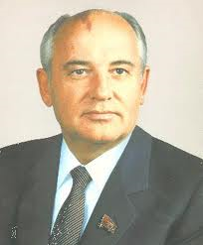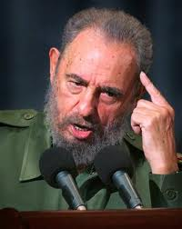

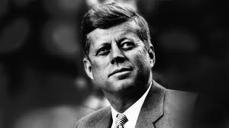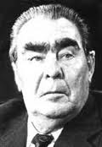
Zdroj:
www. theseerstone.blogspot.com
www. further-left-forum.blogspot.com
www. hbo.com
www. cojeco.cz

